Горячий цех подразделяется на два специализированных отделения — суповое и соусное. В суповом готовят бульоны и первые блюда, в соусном — вторые блюда, гарниры, соусы, горячие напитки.
Количество поваров в каждом отделении определяется соотношением 1:2, т. е. в суповом отделении поваров вдвое меньше. В горячих цехах малой мощности такого деления, как правило, нет.
Суповое отделение. Технологический процесс приготовления первых блюд состоит из двух стадий: приготовления бульона и приготовления супов. В столовых большой мощности, где ассортимент первых блюд небольшой (2—3 наименования), супы готовят большими партиями, поэтому требуется много бульона. На рабочем месте повара, приготовляющего бульоны, устанавливают в линию стационарные котлы — электрические, газовые или паровые. Чаще применяют электрические котлы КПЭ-100, КПЭ-160, КПЭ-250 вместимостью 100, 160, 250 л или КЭ-100, КЭ-160 с функциональными емкостями. Над стационарными котлами целесообразно устанавливать местную вытяжную вентиляцию в виде зонтов, подсоединенную к общей системе вытяжной вентиляции горячего цеха для создания нормального микроклимата.
В ресторане готовят бульоны в небольшом количестве и поэтому для варки бульона устанавливают котлы КЭ-100 или секционный модулированный котел КПЭСМ-60 опрокидывающийся вместимостью 100 и 60 л. К пищеварочным котлам подводится холодная и горячая вода. Количество котлов и их вместимость зависят от мощности предприятия. Вблизи котлов для удобства работы устанавливают в линию производственные столы, предназначенные для выполнения вспомогательных операций.
В горячем цехе готовят костный, мясо-костный, куриный, рыбный и грибной бульоны. Наибольшая продолжительность варки — костного и мясо-костного бульонов (4—6 ч). Их готовят заранее, обычно накануне текущего дня (табл. 15).
Таблица 15 Нормы воды и время на приготовление различных бульонов
Наименование бульона | Норма воды на 1 кг основного продукта, дм³ | Концентрация бульонов | Время варки,ч | Подготовка сырья
Костный |  | Нормальной концентрации | 5-6 | Кости разрубают на части длиной 5—6 см
1,25 | Концентрированный
Мясо-костный | 3,7 | Нормальной концентрации | 5-6 | Используются рубленые кости, зачищенные куски мяса массой 1,5-2 кг
То же | 1,15 | Концентрированный
Куриный | 4,0 | Нормальной концентрации | 2-4 | Целые тушки, куриные кости
Рыбный | 1,1 | Концентрированный |  | Пищевые рыбные отходы
Грибной | 7,0 | Концентрированный | 2-3 | Сушеные грибы перед варкой замачивают в течение 3—4 ч
После приготовления бульона котлы промывают и используют для варки супов.

В ресторане, где бульоны готовят в небольших количествах, для их варки используют наплитные котлы 50 и 40 л.
Кроме стационарных пищеварочных котлов, рабочее место для приготовления супов включает линию теплового оборудования и линию немеханического оборудования. Расстояние между линиями — 1,5 м.
Линия теплового оборудования состоит из электрических (газовых) плит, электросковороды. Плита используется для приготовления в наплитных котлах первых блюд небольшими партиями, тушения, пассерования овощей и т. д. Электросковороду используют для пассерования овощей. Секции-вставки к тепловому оборудованию применяют в качестве дополнительных элементов в линиях секционного модулированного оборудования, создают дополнительные удобства для работы повара.
Линии немеханического оборудования включают секционные модулированные столы и передвижную ванну для промывки гарниров к прозрачным бульонам. На рабочем месте повара, приготовляющего первые блюда, используются: стол с вмонтированной ванной, стол для малой механизации, стол с охлаждаемой горкой и шкафом для хранения запаса продуктов (рис. 21).

Рис. 21. Рабочее место повара в суповом отделении горячего цеха: / — котел пищеварочный КПЭСМ-60; 2 — сковорода СЭСМ-0,2; 3 — вставка ВСМ-420; 4 — вставка ВСМ-210; 5 — плита четырехконфороч-ная ПЭСМ-4Ш; 6 — стол со встроенной моечной ванной СМВСМ; 7 — весы настольные циферблатные ВНЦ-2; 8 — стол для установки средств малой механизации СММСМ; 9 — стол с охлаждаемым шкафом и горкой СОЭСМ-3; 10 — планшет настенный для технологической карты

Технологический процесс приготовления супов организуется следующим образом. Накануне повара знакомятся с планом-меню, где указаны количество и ассортимент первых блюд на следующий день. Бульоны костный и мясо-костный варят концентрированные или нормальной концентрации также накануне.
В начале рабочего дня повара в соответствии с заданием и технологическими картами получают необходимое количество продуктов массой нетто, подготавливают рабочее место — подбирают посуду, инвентарь, инструменты. При четкой организации производства на подготовку рабочего места и получение продуктов должно уходить не более 15 мин рабочего времени повара. Остальные операции, которые выполняют повара, зависят от ассортимента первых блюд. Вначале повара процеживают (для этого используют сито, марлю) бульон, ставят варить мясо, птицу, шинкуют овощи, тушат свеклу для борща, пассеруют овощи и томат-пюре, перебирают крупы и др.
Для варки супов используют наплитные котлы 50, 40, 30 и 20 л и стационарные котлы. Последовательность варки супов определяется с учетом трудоемкости приготовляемых блюд и продолжительности тепловой обработки продуктов. Для ускорения процесса приготовления блюд используют вымеренную посуду (ведра, кастрюли и др.).
В ресторанах, где первые блюда готовят небольшими партиями, в горячем цехе устанавливают мармиты, что обеспечивает сохранение температуры и вкусовых качеств супов. Первые блюда должны отпускаться с температурой не ниже 75 °С, продолжительность реализации первых блюд при массовом приготовлении — не более 2—3 ч.
Для приготовления супов-пюре продукты протирают и измельчают, используя универсальный привод П-II со сменными механизмами, кухонную универсальную машину УКМ со сменными механизмами.
К прозрачным бульонам приготовляются мучные кулинарные изделия (пирожки, ватрушки, расстегаи). Для их изготовления организуют дополнительные рабочие места. Замешивают тесто в наплит-ных котлах, разделывают на производственном столе с деревянным покрытием, используя скалки, ручные тестоделители, резцы. Общая планировка горячего цеха показана на рис. 22
. 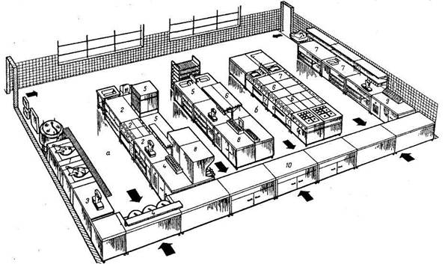
Рис. 22. Организация рабочих мест в горячем цехе: а — суповое отделение: 1 — приготовление бульонов; 2 — приготовление супов; 3 — порционирование мяса, рыбы, птицы; 4 — порционирование и отпуск первых блюд; 5 — приготовление гарниров к супам; б — соусное отделение: 6 — процессы варки, жаренья, припус-кания, тушения; 7— приготовление гарниров, соусов; 8— жаренье шашлыков и порционирование; 9 — порционирование вторых блюд; 10 — раздаточная линия

Практическая работа

Организация рабочего места повара в соусном и суповом отделениях горячего цеха

Цель работы: ознакомиться с оборудованием и технологическими линиями горячего цеха, техническим оснащением рабочих мест.
Материальное оснащение: индивидуальные задания

Ход работы

Задание 1.Рассмотрите схему планировки горячего цеха
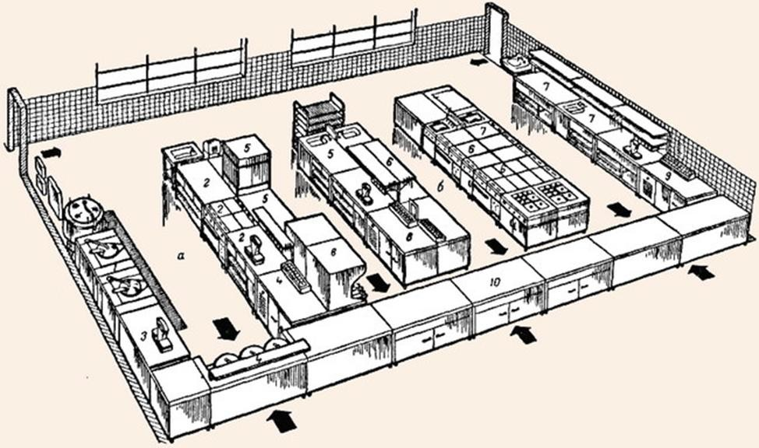
Рис. Организация рабочих мест в горячем цехе:

а - суповое отделение: 1 -— приготовление бульонов; 2 - приготовление супов; 3 - порционирование мяса, рыбы, птицы; 4 - порционирование и отпуск первых блюд; 5 - приготовление гарниров к супам; б - соусное отделение: 6 - процессы варки, жаренья, припускания, тушения; 7 - приготовление гарниров, соусов; 8 - жаренье шашлыков и порционирование, 9 - порционирование вторых блюд; 10 - раздаточная линия
Задание 2. Рассмотрите изображение теплового оборудования для горячего цеха Запишите в таблицу
Суповое отделение |  |  | Соусное отделение
Оборудование | Инвентарь | Блюда | Оборудование | Инвентарь | Блюда

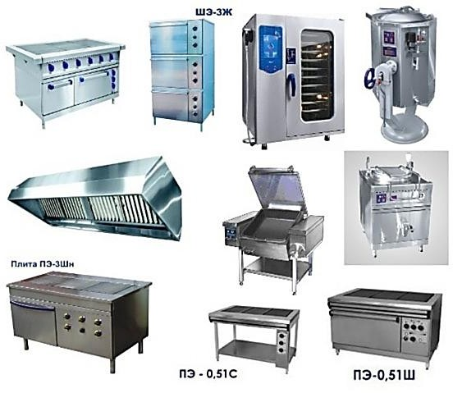

Контрольные вопросы

- Какое расстояние должно быть между технологическими линиями в горячем цехе?

- Почему для построения технологических линий используют секционно- модулированное оборудование?
- Перечислите виды немеханического оборудования, используемого в горячем цехе.

- Перечислите виды теплового оборудования, используемого в горячем цехе.

Перечислите виды механического оборудования, используемого в горячем цехе

